Диакон Владимир Александрович ШЕВЕЛЁВ
9 декабря 1971 г.
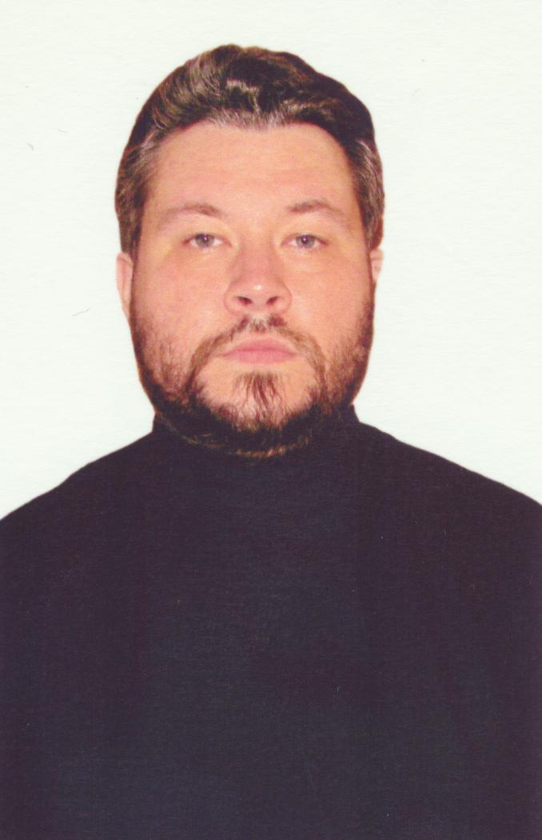
Штатный клирик

Храм Покрова Пресвятой Богородицы в Филях

Светское образование
1992 г. – Московский Авиационный Институт (3 курса)
Духовное образование
2000 г. – Российский Православный Университет - бакалавр
2018 г. – МДС СЗО
Хиротонисан
9 мая 2010 г. в сан диакона
День тезоименитства
28 июля

Награды
- Иерархические (богослужебные награды):
2016 г. – двойной орарь
- Церковные награды (Патриаршая грамота, ордена, медали):
2012 г. – юбилейная медаль РПЦ в память 200-т-летия победы в Отечественной войне 1812 г.

